L’imballaggio del cono gelato

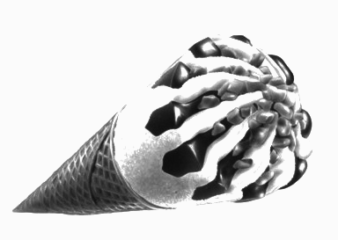

Immagina di essere un dipendente della ditta “GELATOALCIOCCOLATO”.
La ditta produce gelati artigianali di ogni gusto, forma e dimensione.
Il direttore ha deciso di commercializzare un nuovo particolare cornetto gelato a forma di cono ed al gusto di stracciatella. È ora alla ricerca di un’adeguata confezione che lo avvolga perfettamente, utilizzando la carta decorata con il nome del gelato e quello della ditta.

Il tuo superiore esige una soluzione che richieda il minor impiego di carta possibile (niente sovrapposizioni): a te il compito di trovarla, disegnarla e ritagliarla.
Incolla poi sul retro la tua produzione.

